Nguyễn Văn Nam – XLTHS Nhóm 16.10

* **Âm A:**

N1 = 11802

N2 = 12326

Fs = 44100

Denta_N = N2 – N1 = 524

T0 = Denta_N / Fs = 0.011882

F0 = 1/T0 = Fs/Denta_N = 84.160

Loc psk

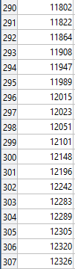 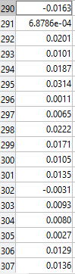

Code và giá trị trong matlab:

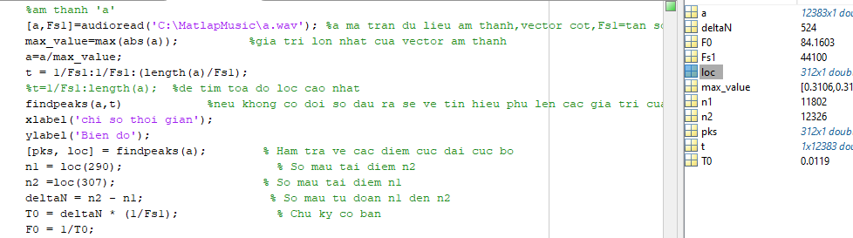

Đồ thị:

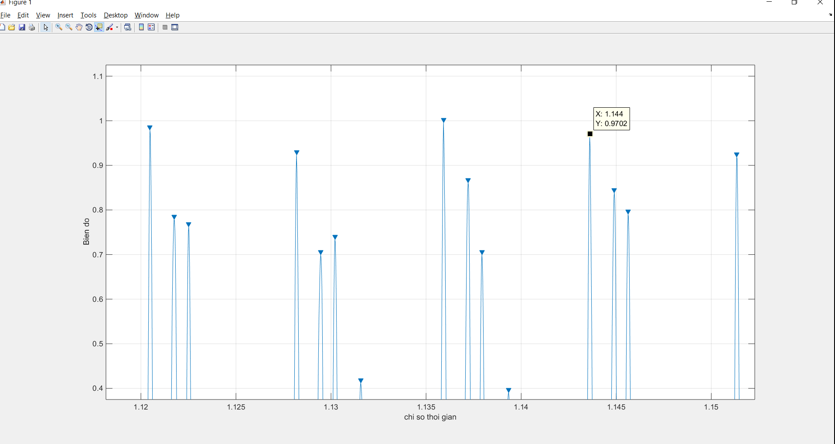

*Code chương trình:*

%am thanh 'a'

[a,Fs1]=audioread('C:\MatlapMusic\a.wav'); %a ma tran du lieu am thanh,vector cot,Fs1=tan so lay mau

max_value=max(abs(a)); %gia tri lon nhat cua vector am thanh

a=a/max_value;

t = 1/Fs1:1/Fs1:(length(a)/Fs1);

%t=1/Fs1:length(a); %de tim toa do loc cao nhat

findpeaks(a,t) %neu khong co doi so dau ra se ve tin hieu phu len cac gia tri cua dinh

xlabel('chi so thoi gian');

ylabel('Bien do');

[pks, loc] = findpeaks(a); % Ham tra ve cac diem cuc dai cuc bo

n1 = loc(290); % So mau tai diem n2

n2 =loc(307); % So mau tai diem n1

deltaN = n2 - n1; % So mau tu doan n1 den n2

T0 = deltaN * (1/Fs1); % Chu ky co ban

F0 = 1/T0;

* **Âm E:**

N1 = 12662

N2 = 12905

Fs = 44100

Denta_N = N2 – N1 = 243

T0 = Denta_N / Fs = 0.00551

F0 = 1/T0 = Fs/Denta_N = 181.4882

Loc pks

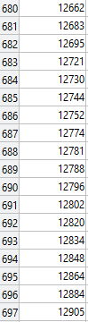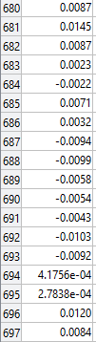

Code và giá trị trong matlab:

Đồ thị: 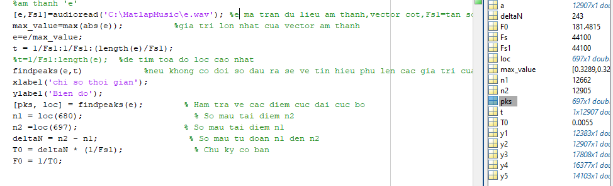

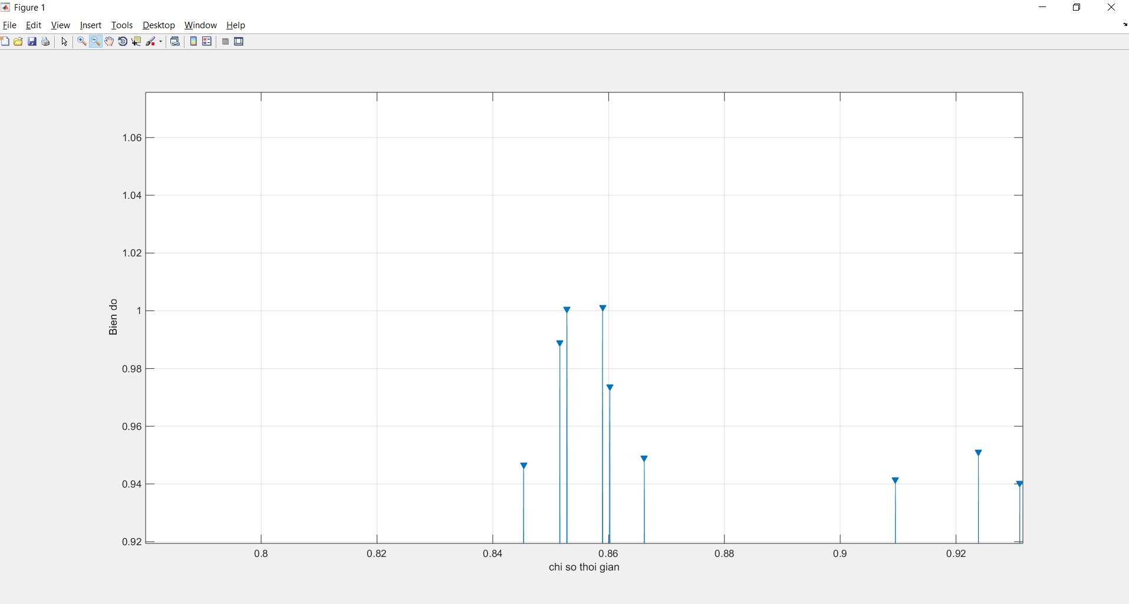

*Code chương trình:*

%am thanh 'e'

[e,Fs]=wavread('e.wav'); %e ma tran du lieu am thanh,vector cot,Fs1=tan so lay mau max_value=max(abs(e)); %gia tri lon nhat cua vector am thanh

e=e/max_value;

t = 1/Fs:1/Fs:(length(e)/Fs);

%t=1/Fs1:length(e); %de tim toa do loc cao nhat

findpeaks(e,t) %neu khong co doi so dau ra se ve tin hieu phu len cac gia tri cua dinh

xlabel('chi so thoi gian');

ylabel('Bien do');

[pks, loc] = findpeaks(e); % Ham tra ve cac diem cuc dai cuc bo

n1 = loc(10156); % So mau tai diem n2

n2 =loc(10172); % So mau tai diem n1

deltaN = n2 - n1; % So mau tu doan n1 den n2

T0 = deltaN * (1/Fs); % Chu ky co ban

F0 = 1/T0;

* **Âm I:**

N1 = 17598

N2 = 17782

Fs = 44100

Denta_N = N2 – N1 = 184

T0 = Denta_N / Fs = 0.00417

F0 = 1/T0 = Fs/Denta_N = 239.808

loc pks

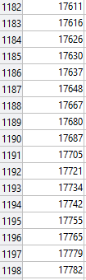 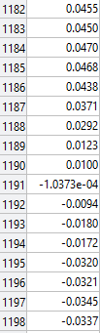

Code và giá trị trong matlab:

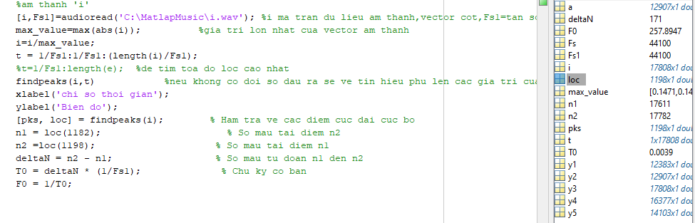

Đồ thị:

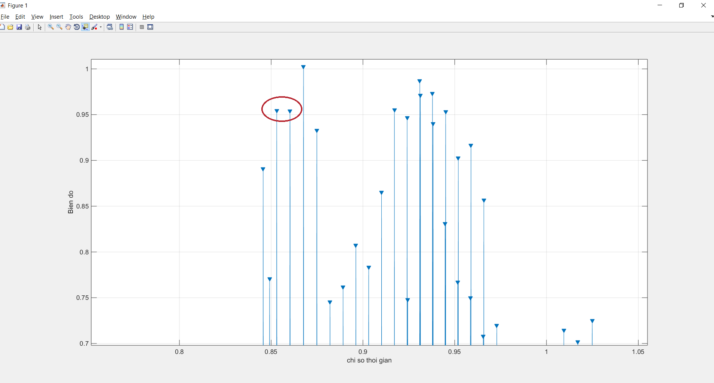

*Code chương trình:*

%am thanh 'i'

[i,Fs1]=audioread('C:\MatlapMusic\i.wav'); %i ma tran du lieu am thanh,vector cot,Fs1=tan so lay mau

max_value=max(abs(i)); %gia tri lon nhat cua vector am thanh

i=i/max_value;

t = 1/Fs1:1/Fs1:(length(i)/Fs1);

%t=1/Fs1:length(e); %de tim toa do loc cao nhat

findpeaks(i,t) %neu khong co doi so dau ra se ve tin hieu phu len cac gia tri cua dinh

xlabel('chi so thoi gian');

ylabel('Bien do');

[pks, loc] = findpeaks(i); % Ham tra ve cac diem cuc dai cuc bo

n1 = loc(1182); % So mau tai diem n2

n2 =loc(1198); % So mau tai diem n1

deltaN = n2 - n1; % So mau tu doan n1 den n2

T0 = deltaN * (1/Fs1); % Chu ky co ban

F0 = 1/T0;

* **Âm O:**

N1 = 16142

N2 = 16365

Fs = 44100

Denta_N = N2 – N1 = 223

T0 = Denta_N / Fs = 0.00505

F0 = 1/T0 = Fs/Denta_N = 198.019

Loc pks

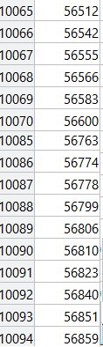 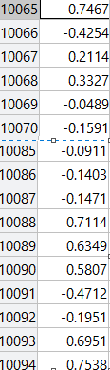

Code và giá trị trong matlab:

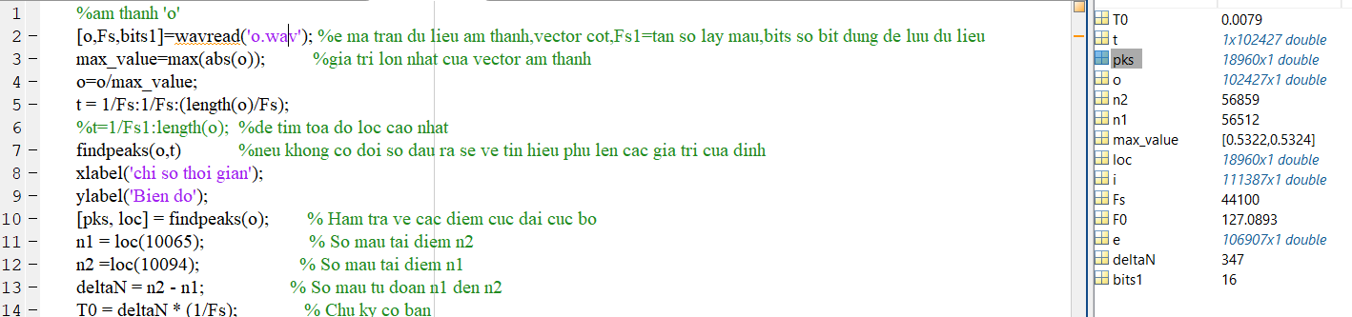

Đồ thị

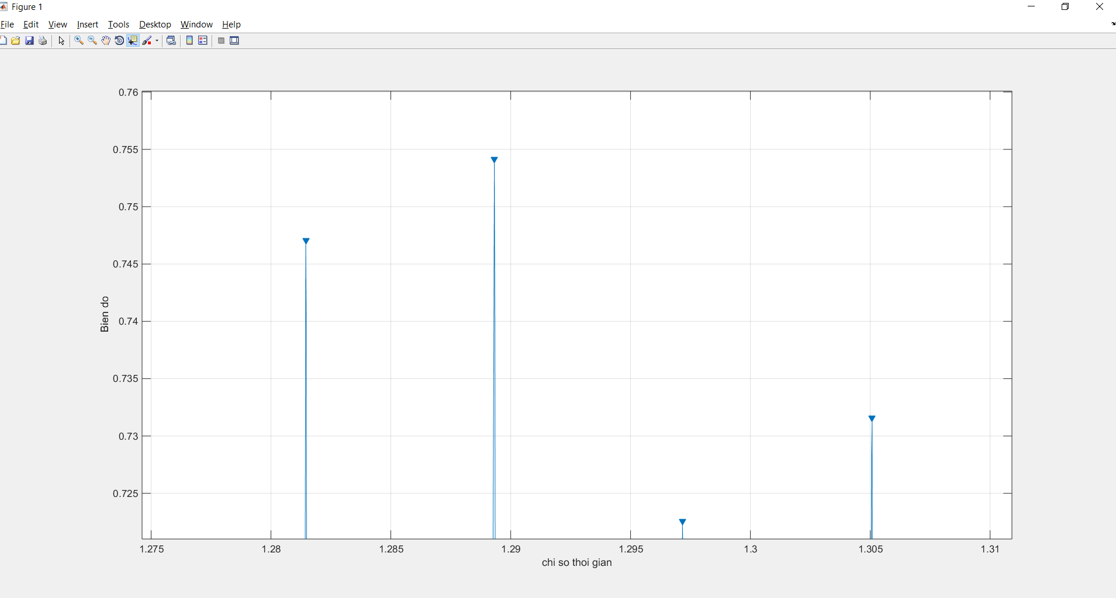

*Code chương trình:*

%am thanh 'o'

[o,Fs,bits1]=wavread('o.wav'); %e ma tran du lieu am thanh,vector cot,Fs1=tan so lay mau,bits so bit dung de luu du lieu

max_value=max(abs(o)); %gia tri lon nhat cua vector am thanh

o=o/max_value;

t = 1/Fs:1/Fs:(length(o)/Fs);

%t=1/Fs1:length(o); %de tim toa do loc cao nhat

findpeaks(o,t) %neu khong co doi so dau ra se ve tin hieu phu len cac gia tri cua dinh

xlabel('chi so thoi gian');

ylabel('Bien do');

[pks, loc] = findpeaks(o); % Ham tra ve cac diem cuc dai cuc bo

n1 = loc(10065); % So mau tai diem n2

n2 =loc(10094); % So mau tai diem n1

deltaN = n2 - n1; % So mau tu doan n1 den n2

T0 = deltaN * (1/Fs); % Chu ky co ban

F0 = 1/T0;

* **Âm U:**

N1 = 58616

N2 = 58923

Fs = 44100

Denta_N = N2 – N1 = 307

T0 = Denta_N / Fs = 0.007

F0 = 1/T0 = Fs/Denta_N = 143.6482

Loc pks

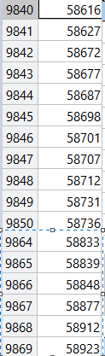 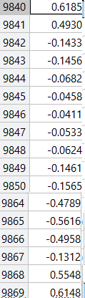

Code và giá trị trong matlab:

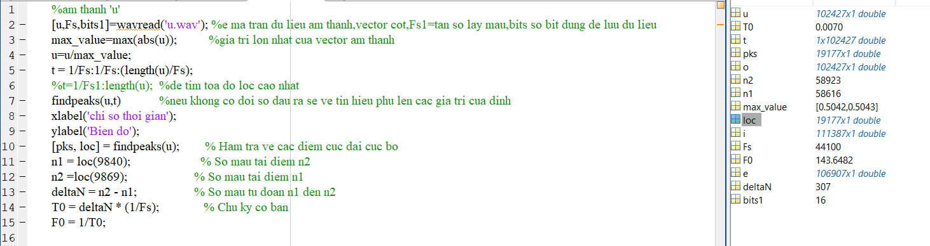

Đồ thị

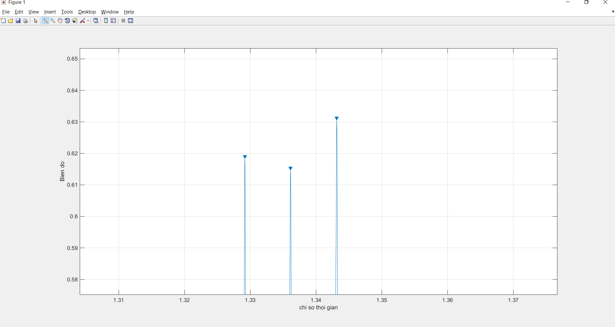

*Code chương trình:*

%am thanh 'u'

[u,Fs,bits1]=wavread('u.wav'); %e ma tran du lieu am thanh,vector cot,Fs1=tan so lay mau,bits so bit dung de luu du lieu

max_value=max(abs(u)); %gia tri lon nhat cua vector am thanh

u=u/max_value;

t = 1/Fs:1/Fs:(length(u)/Fs);

%t=1/Fs1:length(u); %de tim toa do loc cao nhat

findpeaks(u,t) %neu khong co doi so dau ra se ve tin hieu phu len cac gia tri cua dinh

xlabel('chi so thoi gian');

ylabel('Bien do');

[pks, loc] = findpeaks(u); % Ham tra ve cac diem cuc dai cuc bo

n1 = loc(9840); % So mau tai diem n2

n2 =loc(9869); % So mau tai diem n1

deltaN = n2 - n1; % So mau tu doan n1 den n2

T0 = deltaN * (1/Fs); % Chu ky co ban

F0 = 1/T0;

Lập bảng:

|  |  |  |  |  |  |
| --- | --- | --- | --- | --- | --- |
| Âm | a | e | i | o | u |
| F0(Hz) | 84.1601 | 162.1324 | 138.6792 | 127.0893 | 143.6482 |
| (Hz) F0_Mean | 138.34252 | | | | |
| (Hz) F0_std | 18.17902 | -23.78988 | -0.33668 | 11.25322 | -5.30568 |